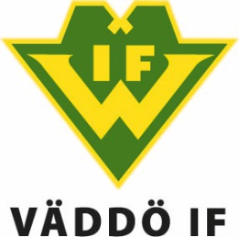

Ordningsregler Vikingalunden

- Alla som använder hall, planer och material ansvarar för ordning och reda.

- Bollar, västar och annat material ska alltid lämnas tillbaka och låsas in.

- Fotbollsmål ska flyttas från gräsplanen efter avslutad träning eller match.

- Vid träning på gräs: ingen övningsplacering som sliter på gräset ska ske i målområde eller mittpunkt.

- Belysningen av planer ska alltid släckas efter träning eller match. Strömbrytare finns för A-plan på stolpen närmast hallen och för B-plan på stolpen i bortre hörnet nära parkeringen.

- Skor som används i hallen får inte gås i i någon av entréerna.

- Rökförbud gäller inomhus i Vikingalundens alla lokaler.

- Lokaler får endast användas för det ändamål som överenskommits vid hyrestillfället.

- Handbollsklister får inte användas.

- Vid fotbollsträning i Vikingahallen får bara särskilda inomhusbollar användas.

- Inventarier och lånad utrustning ställs tillbaka på avsedd plats.

- Lokalen ska grovstädas efter avslutad aktivitet, d.v.s. papper, burkar, flaskor, snus mm plockas upp även från läktare.

- Uppkomna skador i lokalen, på inventarier, redskap mm anmäls till VÄDDÖ IF direkt vid upptäckten.

- VÄDDÖ IF ansvarar inte för privata ägodelar som förloras eller skadas inom lokalen eller anläggningen.

